Memória Descritiva
Cozinhar em Família
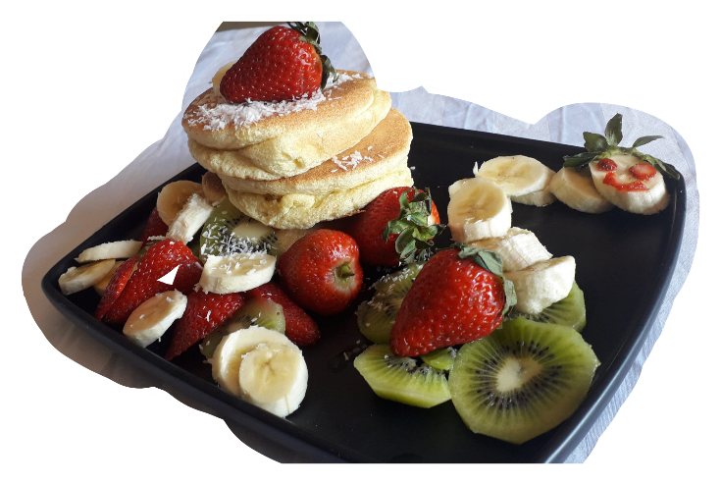
Panqueca Suflê
Categoria: sobremesa
Ingredientes:
- 2 ovos (separar as claras);
- 1 col. de café de essência de baunilha;
- 20ml de leite;
- 30g de farinha;
- 1 col. de café de fermento
- 15g de açúcar;
- Azeite;
- Morangos;
- Kiwi.

Preparação:
Bate-se as claras em castelo e aos poucos adiciona-se o açúcar até que fiquem consistentes e a formar bicos.
Noutra vasilha mexe-se os 2 ovos e em seguida adiciona-se a essência de baunilha, o leite, a farinha peneirada, o fermento e finalmente adicionamos aos poucos as claras batidas em castelo envolvendo-as delicadamente com a massa da panqueca.
No fogão, em lume brando, coloca-se num tacho ou frigideira antiaderente com tampa um fio de azeite e com um guardanapo de papel tiramos o excesso. Com a ajuda de uma colher colocamos a massa das panquecas no tacho formando pequenos mas volumosos círculos. Tapa-se e deixe-se cozinhar por 4 minutos. Passado esse tempo vira-se cuidadosamente as panquecas e deixamos cozinhar mais 3 minutos. Por fim, colocamos numa travessa e decoramos com fruta.
Bom Apetite!

Trabalho realizado pelo aluno Rúben Magalhães de Jesus em família, da escola JI Comendador Ângelo Azevedo, sala 1 e orientado pela educadora Irene Silva.

